2019年中诚信托诚湖6号集合资金信托计划
2020年2月监管报告

项目名称：2019年中诚信托诚湖6号集合资金信托计划项目
委托方：中诚信托有限责任公司
受托方：北京康正国际资产评估有限公司
监管人员：原佳乐、高小萌
日期：二零二零年三月四日
目录
1项目基本情况 2
2项目证照办理情况 3
3工程进度 3
3.1项目地块现场状况 3
3.2项目地块现场照片（2020年2月25日） 5
4印鉴使用情况 7
5商品房网签明细 7
6资金收入情况 14

为了方便阅读之目的，本报告中将部分名称简写为：

·项目公司：天津骏扬房地产开发有限公司

·中诚信托：中诚信托有限责任公司

·康正：北京康正国际资产评估有限公司

1项目基本情况

标的项目为项目公司建设的中骏·宸景湾项目，位于天津西青区中北镇京福公路以西、兴盛道以北。标的项目用地面积47141.2㎡，规划总建筑面积95544.42㎡，其中地上规划建筑面积70711.95㎡，地下规划建筑面积24832.47㎡。国有建设用地使用权出让年期为城镇住宅用地70年，使用期限从2019年3月13日至2089年3月12日止。
标的项目拟建13栋7层住宅、2栋13层住宅，3栋配套公建（物业管理用房、社区用房、变电所、换热站等）。项目分两期开发，预计2021年全部交付使用。
预售楼栋
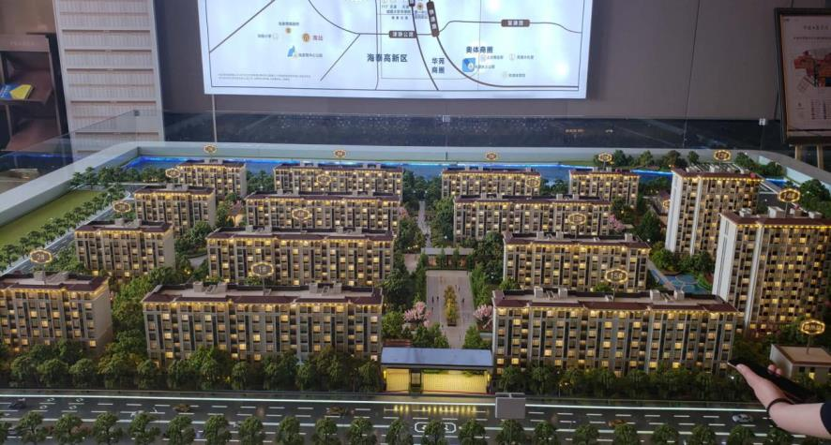
13
11
15
4
5

8
3
6

12
14
1
2
7
9
10
注：标注楼号1#、 2#、7~10#、15#为6月预售楼栋；12#、 14#为8月预售楼栋；6#为9月预售楼栋；3#、5#为11月预售楼栋；4#、11#为12月预售楼栋；13#为2020年1月预售楼栋。

2项目证照办理情况
预售证办理进度表
预售许可证 | 发证时间 | 楼栋
（2019）第0561-001-007号 | 2019-06-06 | 1#、 2#、7~10#、15#
（2019）第0907-001-002号 | 2019-08-14 | 12#、 14#
（2019）第1140-001号 | 2019-09-27 | 6#
（2019）第1400-001-002号 | 2019-11-8 | 3#、 5#
（2019）第1650-001-002号 | 2019-12-13 | 4#、 11#
（2020）第0053-001号 | 2020-1-19 | 13#

3工程进度

3.1项目地块现场状况
受新冠肺炎疫情影响，2月现场暂停施工，具体复工时间暂未通知。
- 首开区北侧：7号楼、8号楼、10号楼外架拆除完成；9号楼封顶
- 首开区南侧：1号楼封顶，外架拆除完成，二次结构施工至6层；2号楼、15号楼外架拆除完成
- 高层区：12号楼封顶；14号楼13层墙柱钢筋绑扎
- 地库区北侧：5号楼2层东侧合模完成；6号楼顶层墙柱钢筋绑扎；11号楼2层墙柱合模完成
- 地库区南侧：3号楼2层墙柱合模完成；4号楼首层合模完成；13号楼负一层浇筑完成

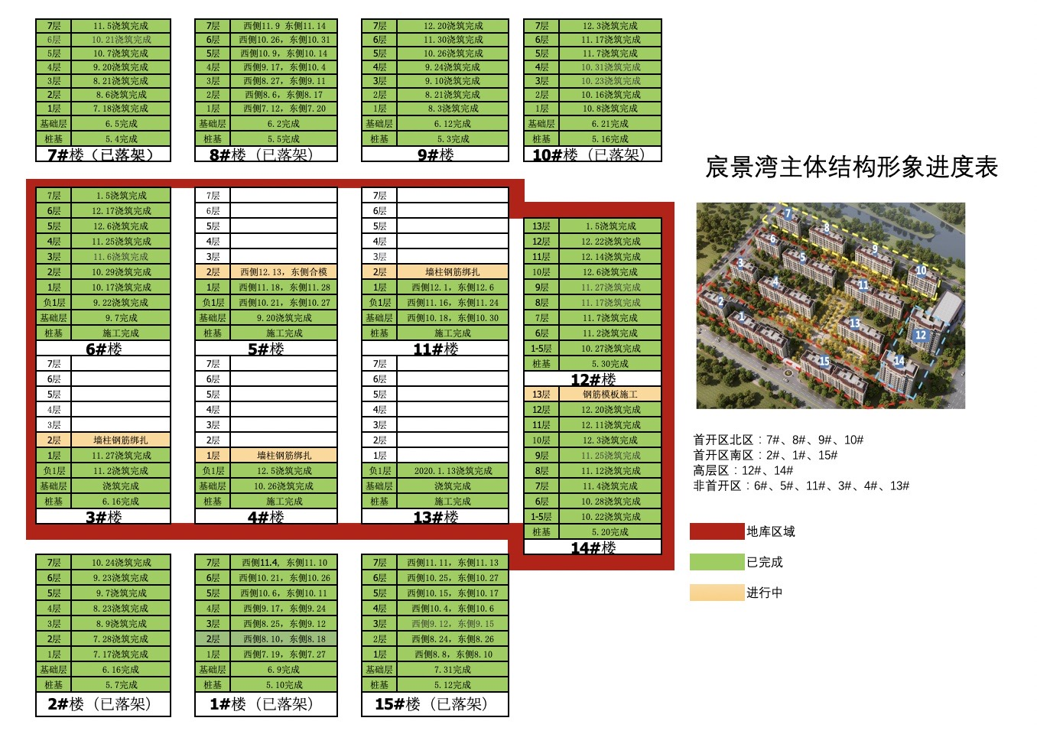

3.2项目地块现场照片（2020年2月25日）
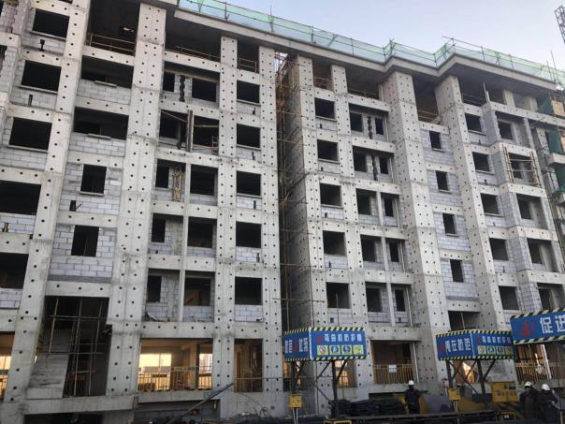 |  | 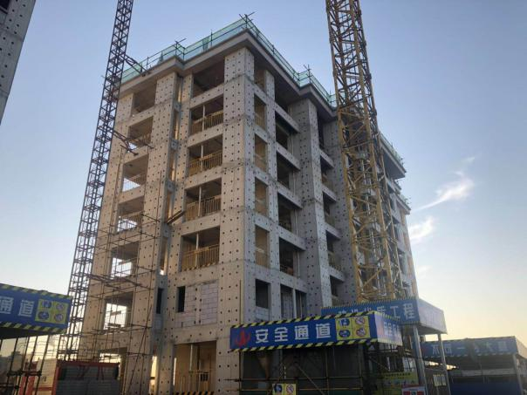
1．1#外架拆除完成，二次结构施工至六层 |  | 2．2#外架拆除完成
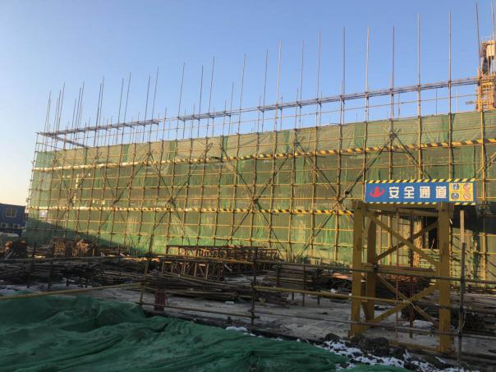 |  | 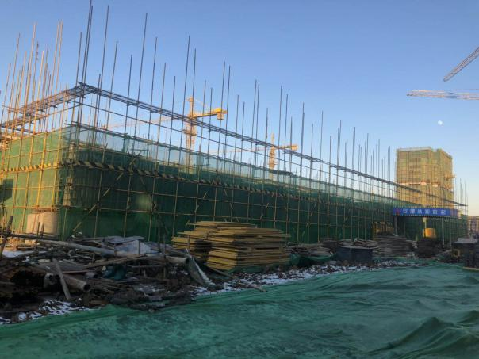
3．3#二层合模完成 |  | 4．4#首层合模完成
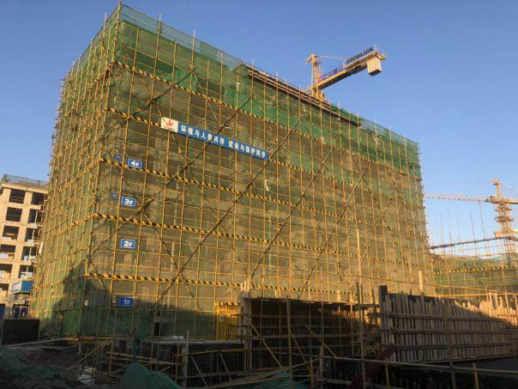 |  | 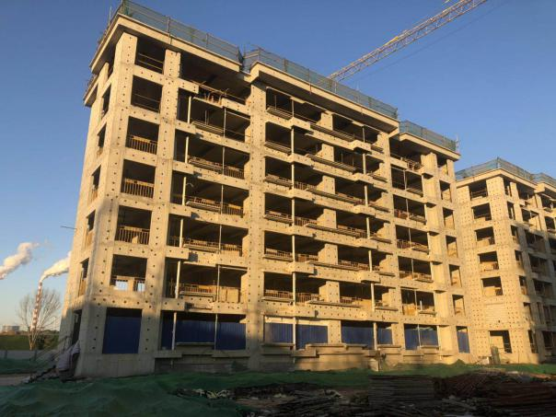
5．6#顶层墙柱钢筋绑扎 |  | 6．7#外架拆除完成
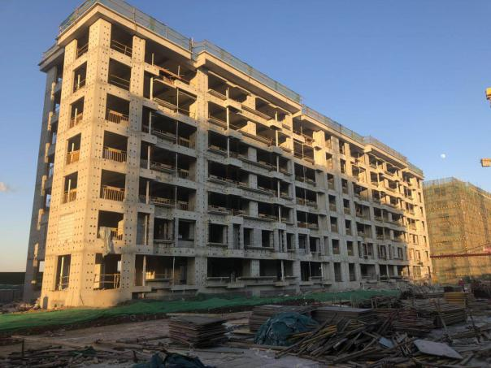 |  | 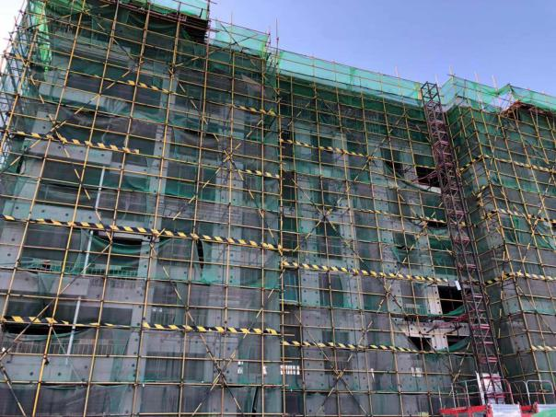
7．8#外架拆除完成 |  | 8．9#七层合模完成
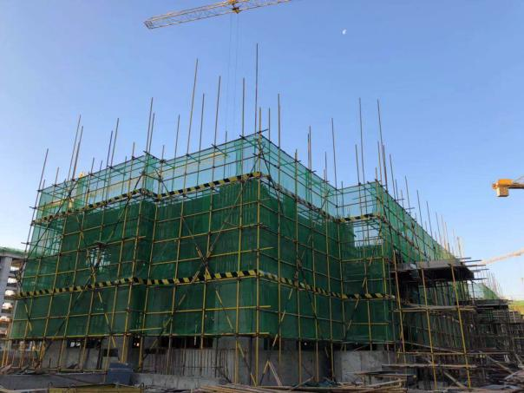 |  | 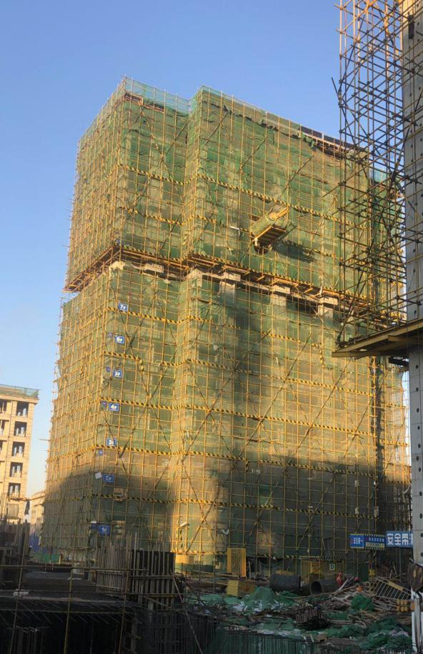
9．11#二层墙柱合模完成 |  | 10．12#主体结构封顶完成
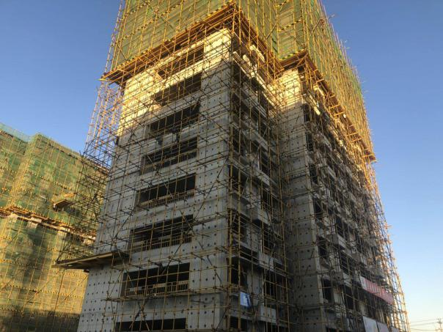 |  | 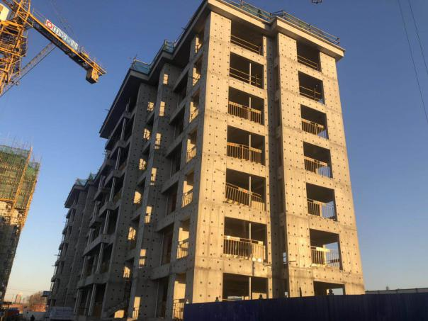
11．14#十三层钢筋绑扎完成 |  | 12．15#外架拆除完成

4印鉴使用情况
对于印鉴的使用，项目公司工作人员严格按照监管计划及后续用章/印流程约定，履行印鉴使用流程，并通过相关负责人审批，给予盖章。各印鉴使用具体使用情况详见下表：
2月印章使用情况表
日期 | 印鉴名称 | 事由 | 用印文件 | 部门 | 经办人
2020/2/11 | 公章、法人章 | 办理银行征询 | 询证函 | 财务部 | 陈茜
2020/2/11 | 公章 | 瀚宸苑面积、工程建设费核算单 | 面积核算单 | 工程部 | 邢佳辉
2020/2/12 | 公章 | 提供中诚信托提监管资料 | 宸景湾网签明细、资金余额明细 | 财务部 | 尹晓
2020/2/18 | 合同章 | 简易结算合同确认单 | 简易结算合同确认单 | 工程成本部 | 王娟
2020/2/19 | 财务章 | 提供平安银行资料 | 企业征信授权书、对公授信业务申请书 | 财务部 | 尹晓
2020/2/19 | 合同章、法人章 | 垃圾清运合同 | 垃圾清运合同 | 营销企划部 | 王倩
2020/2/20 | 合同章、法人章 | 售楼处物业服务协议 | 售楼处物业服务协议 | 营销企划部 | 王倩
2020/2/25 | 合同章、法人章 | 化粪池清理维护合同 | 化粪池清理维护合同 | 营销企划部 | 王倩
2020/2/26 | 公章 | 办理骏扬资质（骏扬资质3月31日到期） | 资质办理申请表 | 人力行政部 | 龚霞
2020/2/27 | 合同章、法人章 | 分销服务合同 | 链家、房微爱、中原地产分销服务合同 | 营销企划部 | 张志颖

5 商品房网签明细
受新冠肺炎影响，项目公司售楼处暂停营业，网签面积本月无新增。
截至2月29日网签明细
序号 | 客户姓名 | 楼栋 | 单元 | 房号 | 建筑面积 | 成交单价 | 成交总价 | 网签合同号 | 网签日期
1 | 朱有恒 | 8 | 3 | 501 | 95.91 | 21629.30 | 2074466 | 2019-0079411 | 2019/6/20
2 | 尚晓敏 | 15 | 1 | 602 | 112.15 | 19894.01 | 2231113 | 2019-0079487 | 2019/6/20
3 | 于永纯 | 15 | 2 | 301 | 112.15 | 19451.53 | 2181489 | 2019-0079522 | 2019/6/20
4 | 王浩丞 | 15 | 2 | 402 | 95.91 | 19400.01 | 1860655 | 2019-0079529 | 2019/6/20
5 | 李军 | 15 | 2 | 601 | 112.15 | 19797.98 | 2220344 | 2019-0079525 | 2019/6/20
6 | 任辉 | 15 | 3 | 502 | 112.15 | 19649.51 | 2203692 | 2019-0079518 | 2019/6/20
7 | 徐德帝 | 15 | 1 | 301 | 95.91 | 19352.54 | 1856102 | 2019-0079478 | 2019/6/21
8 | 姚宝旭 尔春颖 | 15 | 1 | 502 | 112.15 | 20150.00 | 2259823 | 2019-0079486 | 2019/6/21
9 | 李文璋 | 15 | 2 | 202 | 95.91 | 19154.56 | 1837114 | 2019-0079527 | 2019/6/21
10 | 魏仕茗 | 15 | 3 | 101 | 95.91 | 22171.73 | 2126491 | 2019-0079491 | 2019/6/21
11 | 安莉 | 15 | 3 | 302 | 112.15 | 19451.53 | 2181489 | 2019-0079516 | 2019/6/21
12 | 何桂菊 | 8 | 1 | 502 | 112.15 | 22575.76 | 2531872 | 2019-0079383 | 2019/6/22
13 | 杨堃 | 15 | 4 | 602 | 95.91 | 20303.03 | 1947264 | 2019-0079507 | 2019/6/22
14 | 董德莲 | 15 | 2 | 401 | 112.15 | 19600.00 | 2198140 | 2019-0079523 | 2019/6/23
15 | 范蕊 | 15 | 3 | 501 | 95.91 | 19950.01 | 1913405 | 2019-0079512 | 2019/6/24
16 | 王萍 | 2 | 1 | 402 | 112.37 | 19588.13 | 2201118 | 2019-0079346 | 2019/6/28
17 | 吴俊颖 | 1 | 2 | 101 | 112.06 | 21413.01 | 2399542 | 2019-0079270 | 2019/7/3
18 | 高莹莹 | 15 | 1 | 201 | 95.91 | 19444.46 | 1864918 | 2019-0079477 | 2019/7/3
19 | 朱金成 | 15 | 1 | 501 | 95.91 | 19550.52 | 1875090 | 2019-0079480 | 2019/7/3
20 | 郭艳丽 | 15 | 2 | 701 | 112.15 | 18787.88 | 2107061 | 2019-0079526 | 2019/7/3
21 | 朱学明 | 15 | 3 | 402 | 112.15 | 20000.00 | 2243000 | 2019-0079517 | 2019/7/5
22 | 宋艳艳 | 15 | 4 | 601 | 112.15 | 20353.54 | 2282650 | 2019-0079501 | 2019/7/5
23 | 任珈毅 | 1 | 2 | 402 | 95.91 | 19600.01 | 1879837 | 2019-0079306 | 2019/7/11
24 | 杨阳 | 8 | 3 | 302 | 112.15 | 21035.36 | 2359116 | 2019-0079415 | 2019/7/11
25 | 刘姝 | 15 | 2 | 102 | 95.91 | 22070.71 | 2116802 | 2019-0079494 | 2019/7/13
26 | 阚春凤 | 15 | 1 | 601 | 95.91 | 19497.98 | 1870051 | 2019-0079481 | 2019/7/15
27 | 梁晓红 | 1 | 1 | 301 | 95.91 | 19352.54 | 1856102 | 2019-0079311 | 2019/7/19
28 | 尹锐生 米长云 | 1 | 2 | 501 | 112.15 | 20253.05 | 2271379 | 2019-0079301 | 2019/7/20
29 | 李娟 | 8 | 4 | 501 | 112.15 | 21827.28 | 2447930 | 2019-0079399 | 2019/7/20
30 | 刘德富 | 15 | 1 | 302 | 112.15 | 19748.49 | 2214793 | 2019-0079484 | 2019/7/20
31 | 王敬超 | 15 | 4 | 502 | 95.91 | 19748.49 | 1894078 | 2019-0079506 | 2019/7/20
32 | 李树俭 | 1 | 1 | 201 | 95.91 | 19250.01 | 1846268 | 2019-0079310 | 2019/7/22
33 | 王涛 | 15 | 2 | 302 | 95.91 | 19848.49 | 1903669 | 2019-0079528 | 2019/7/23
34 | 王倩 | 8 | 2 | 401 | 112.15 | 20923.01 | 2346516 | 2019-0079422 | 2019/7/25
35 | 殷冬艳 | 15 | 4 | 402 | 95.91 | 19698.99 | 1889330 | 2019-9103054 | 2019/7/25
36 | 邢俊强 | 15 | 3 | 202 | 112.15 | 19154.56 | 2148184 | 2019-0079515 | 2019/7/30
37 | 闫志仁 | 15 | 4 | 301 | 112.15 | 19303.04 | 2164836 | 2019-0079498 | 2019/7/30
38 | 纪一帅 | 8 | 3 | 601 | 95.91 | 21678.79 | 2079213 | 2019-0079412 | 2019/7/31
39 | 张鹏 | 1 | 1 | 702 | 112.15 | 18648.11 | 2091385 | 2019-0079321 | 2019/8/6
40 | 姚童 | 1 | 2 | 502 | 95.91 | 19649.50 | 1884584 | 2019-0079307 | 2019/8/14
41 | 崔景泽 | 15 | 1 | 401 | 95.91 | 19898.99 | 1908512 | 2019-0079479 | 2019/8/16
42 | 郭海峰 | 15 | 3 | 301 | 95.91 | 19550.52 | 1875090 | 2019-0079510 | 2019/8/19
43 | 孟珍琪 | 12 | 1 | 802 | 94.5 | 17878.79 | 1689546 | 2019-0129192 | 2019/8/22
44 | 周潇祎 | 15 | 1 | 402 | 112.15 | 20097.95 | 2253985 | 2019-9116511 | 2019/8/22
45 | 刘子达 | 15 | 2 | 602 | 95.91 | 19797.99 | 1898825 | 2019-0079531 | 2019/8/22
46 | 张葛 | 14 | 1 | 701 | 102.98 | 17676.77 | 1820354 | 2019-0129241 | 2019/8/23
47 | 徐玉和 | 14 | 1 | 901 | 102.98 | 17676.77 | 1820354 | 2019-0129243 | 2019/8/23
48 | 靳赢 | 14 | 1 | 1203 | 94.5 | 17323.24 | 1637046 | 2019-0129270 | 2019/8/23
49 | 汪野 | 14 | 1 | 703 | 94.5 | 17125.27 | 1618338 | 2019-0126265 | 2019/8/24
50 | 张开迪 | 1 | 2 | 302 | 95.91 | 20048.98 | 1922898 | 2019-0079305 | 2019/8/25
51 | 薛玉周 | 14 | 1 | 103 | 94.5 | 16414.15 | 1551137 | 2019-0129234 | 2019/8/25
52 | 孙朋磊 黄燕 | 14 | 1 | 501 | 102.98 | 17474.75 | 1799550 | 2019-0129239 | 2019/8/25
53 | 马宝跃 段昆仑 | 14 | 1 | 604 | 102.98 | 17575.76 | 1809952 | 2019-0129224 | 2019/8/25
54 | 安奕冰 | 15 | 2 | 502 | 95.91 | 19453.02 | 1865739 | 2019-0079530 | 2019/8/25
55 | 苏静 | 14 | 1 | 1001 | 102.98 | 18059.39 | 1859756 | 2019-0129244 | 2019/8/27
56 | 潘文龙 | 8 | 2 | 301 | 112.15 | 20404.30 | 2288342 | 2019-0079421 | 2019/8/28
57 | 白荣鑫 | 8 | 3 | 402 | 112.15 | 21134.36 | 2370218 | 2019-0079416 | 2019/8/29
58 | 郭亚飞 | 12 | 1 | 202 | 94.5 | 17121.22 | 1617955 | 2019-0129186 | 2019/8/29
59 | 刘自立 | 12 | 1 | 703 | 94.5 | 17346.01 | 1639198 | 2019-0129203 | 2019/8/29
60 | 胡海丽 | 14 | 1 | 502 | 94.5 | 17272.73 | 1632273 | 2019-0129251 | 2019/8/29
61 | 代庆 | 14 | 1 | 403 | 94.5 | 16927.28 | 1599628 | 2019-0129262 | 2019/8/30
62 | 郭永才 | 12 | 1 | 702 | 94.5 | 17878.79 | 1689546 | 2019-0129191 | 2019/8/31
63 | 周宇星 | 12 | 1 | 801 | 102.98 | 17542.01 | 1806476 | 2019-0129180 | 2019/8/31
64 | 杨锡铎 | 14 | 1 | 402 | 94.5 | 17100.01 | 1615951 | 2019-0129250 | 2019/8/31
65 | 刘双 | 14 | 1 | 1302 | 94.5 | 16666.67 | 1575000 | 2019-0129259 | 2019/8/31
66 | 祁兴敏 | 15 | 4 | 501 | 112.15 | 19797.98 | 2220344 | 2019-0079500 | 2019/8/31
67 | 邱桂香 | 14 | 1 | 702 | 94.5 | 17474.76 | 1651365 | 2019-0129253 | 2019/9/11
68 | 韩涓 | 1 | 3 | 401 | 95.91 | 19698.99 | 1889330 | 2019-0079288 | 2019/9/12
69 | 张雪玲 | 12 | 1 | 203 | 94.5 | 17121.22 | 1617955 | 2019-0129198 | 2019/9/12
70 | 董春春 | 14 | 1 | 101 | 102.98 | 16283.84 | 1676910 | 2019-0129232 | 2019/9/12
71 | 刘阳 | 14 | 1 | 704 | 102.98 | 17600.01 | 1812449 | 2019-0129225 | 2019/9/12
72 | 乔玉冰 | 14 | 1 | 1303 | 94.5 | 16666.67 | 1575000 | 2019-0129271 | 2019/9/12
73 | 李翠环 | 12 | 1 | 101 | 102.98 | 17020.21 | 1752741 | 2019-0129170 | 2019/9/13
74 | 赵鑫源 | 14 | 1 | 1004 | 102.98 | 17979.80 | 1851560 | 2019-0129228 | 2019/9/13
75 | 刘赢 | 14 | 1 | 1103 | 94.5 | 17676.77 | 1670455 | 2019-0129269 | 2019/9/13
76 | 郭文勇 | 1 | 1 | 302 | 112.15 | 19303.04 | 2164836 | 2019-0079317 | 2019/9/14
77 | 李严 | 14 | 1 | 202 | 94.5 | 16767.68 | 1584546 | 2019-0129248 | 2019/9/14
78 | 李红润 | 1 | 2 | 202 | 95.91 | 19348.03 | 1855670 | 2019-0079304 | 2019/9/15
79 | 张志星 | 14 | 1 | 1101 | 102.98 | 17346.00 | 1786291 | 2019-0129245 | 2019/9/16
80 | 张一航 | 14 | 1 | 902 | 94.5 | 17125.27 | 1618338 | 2019-0129255 | 2019/9/17
81 | 张强 | 14 | 1 | 1002 | 94.5 | 17500.00 | 1653750 | 2019-0129256 | 2019/9/17
82 | 李大为 | 14 | 1 | 1202 | 94.5 | 17323.24 | 1637046 | 2019-0129258 | 2019/9/17
83 | 庞庆燕 | 1 | 1 | 401 | 95.91 | 19898.99 | 1908512 | 2019-0079312 | 2019/9/19
84 | 左瑞萍 | 14 | 1 | 903 | 94.5 | 17300.01 | 1634851 | 2019-0129267 | 2019/9/19
85 | 花勇 | 2 | 2 | 501 | 112.37 | 17724.65 | 1991719 | 2019-0079329 | 2019/9/20
86 | 王峰 | 12 | 1 | 503 | 94.5 | 17101.01 | 1616045 | 2019-0129201 | 2019/9/20
87 | 宋大鹏 | 12 | 1 | 902 | 94.5 | 17700.01 | 1672651 | 2019-0129193 | 2019/9/21
88 | 冯东亮 | 14 | 1 | 302 | 94.5 | 17070.71 | 1613182 | 2019-0129249 | 2019/9/25
89 | 刘斌 | 14 | 1 | 401 | 102.98 | 17300.00 | 1781554 | 2019-0129238 | 2019/9/25
90 | 马佳 | 2 | 1 | 501 | 96.1 | 18086.38 | 1738101 | 2019-0079-341 | 2019/9/26
91 | 李俊良 | 15 | 2 | 501 | 112.15 | 19453.01 | 2181655 | 2019-0079524 | 2019/9/26
92 | 赵振梅 | 2 | 1 | 202 | 112.37 | 18086.38 | 2032367 | 2019-0079344 | 2019/9/29
93 | 王云鹤 | 1 | 1 | 101 | 95.91 | 21530.32 | 2064973 | 2019-0079272 | 2019/10/1
94 | 杨丹丹 | 2 | 1 | 502 | 112.37 | 18219.76 | 2047354 | 2019-0079347 | 2019/10/1
95 | 孙娜 | 14 | 1 | 1201 | 102.98 | 17878.79 | 1841158 | 2019-0129246 | 2019/10/7
96 | 张小磊 | 12 | 1 | 103 | 94.5 | 16317.01 | 1541957 | 2019-0129173 | 2019/10/9
97 | 洪旭 曹宝燕 | 12 | 1 | 1001 | 102.98 | 18016.17 | 1855305 | 2019-0129182 | 2019/10/12
98 | 周健 郭洪也 | 14 | 1 | 1102 | 94.5 | 17676.77 | 1670455 | 2019-0129257 | 2019/10/12
99 | 纪霞 | 2 | 2 | 201 | 112.37 | 17229.55 | 1936085 | 2019-0079326 | 2019/10/13
100 | 殷美丽 王睿 | 15 | 4 | 102 | 95.91 | 21511.01 | 2063121 | 2019-0079490 | 2019/10/13
101 | 张策 | 14 | 1 | 102 | 94.5 | 16414.15 | 1551137 | 2019-0129233 | 2019/10/15
102 | 冀思宇 | 14 | 1 | 301 | 102.98 | 17100.01 | 1760959 | 2019-0129237 | 2019/10/16
103 | 于晓旭 | 8 | 3 | 502 | 112.15 | 21950.00 | 2461693 | 2019-0079417 | 2019/10/17
104 | 李丹 | 2 | 2 | 101 | 112.28 | 20695.27 | 2323665 | 2019-0079322 | 2019/10/19
105 | 卢琳 高森 | 14 | 1 | 801 | 102.98 | 17323.24 | 1783947 | 2019-0129242 | 2019/10/19
106 | 王兆成 郭新宇 | 14 | 1 | 802 | 94.5 | 17125.26 | 1618337 | 2019-0129254 | 2019/10/19
107 | 李思佳 | 2 | 2 | 302 | 96.1 | 17884.31 | 1718682 | 2019-0079333 | 2019/10/20
108 | 刘向军 | 8 | 1 | 102 | 112.06 | 23906.06 | 2678913 | 2019-0079393 | 2019/10/20
109 | 滕晓丽 | 12 | 1 | 803 | 94.5 | 17700.01 | 1672651 | 2019-0129204 | 2019/10/20
110 | 杜霞 | 6 | 1 | 201 | 95.97 | 17526.62 | 1682030 | 2019-0174321 | 2019/10/24
111 | 杨红艳 | 6 | 1 | 502 | 112.22 | 18146.49 | 2036399 | 2019-0174330 | 2019/10/24
112 | 马艳梅 | 6 | 2 | 202 | 95.97 | 17705.46 | 1699193 | 2019-0174315 | 2019/10/24
113 | 李英杰 | 6 | 1 | 402 | 112.22 | 18318.78 | 2055734 | 2019-0174329 | 2019/10/24
114 | 孟宪丽 | 14 | 1 | 803 | 94.5 | 16954.01 | 1602154 | 2019-0129266 | 2019/10/24
115 | 彭兆海 | 2 | 2 | 602 | 96.1 | 17724.65 | 1703339 | 2019-0079336 | 2019/10/25
116 | 董雪蕾 | 6 | 2 | 401 | 112.22 | 18187.43 | 2040993 | 2019-0174311 | 2019/10/25
117 | 王凤端 | 12 | 1 | 901 | 102.98 | 17719.20 | 1824723 | 2019-0129181 | 2019/10/25
118 | 张元晖 | 2 | 2 | 202 | 96.1 | 17581.18 | 1689551 | 2019-0079332 | 2019/10/26
119 | 白雪 | 2 | 2 | 402 | 96.1 | 17351.35 | 1667465 | 2019-0079334 | 2019/10/26
120 | 汪俊生 | 6 | 1 | 601 | 95.97 | 18389.52 | 1764842 | 2019-0174325 | 2019/10/26
121 | 闫锡明 | 6 | 2 | 301 | 112.22 | 18187.43 | 2040993 | 2019-0174310 | 2019/10/26
122 | 郝珊 | 6 | 1 | 701 | 95.97 | 17278.06 | 1658175 | 2019-0174326 | 2019/10/27
123 | 徐家浩 | 6 | 1 | 401 | 95.97 | 18005.55 | 1727993 | 2019-0174323 | 2019/10/28
124 | 花小玲 | 6 | 2 | 602 | 95.97 | 18389.52 | 1764842 | 2019-0174319 | 2019/10/28
125 | 弥志国 | 2 | 1 | 701 | 96.1 | 17075.97 | 1641001 | 2019-0079343 | 2019/10/29
126 | 赵春雪 | 6 | 1 | 301 | 95.97 | 17823.67 | 1710538 | 2019-0174322 | 2019/10/30
127 | 孙浩 | 6 | 2 | 501 | 112.22 | 18021.73 | 2022398 | 2019-0174312 | 2019/10/31
128 | 辛昊璇 | 12 | 1 | 1102 | 94.5 | 17818.18 | 1683818 | 2019-0129195 | 2019/10/31
129 | 王九荣 | 12 | 1 | 302 | 94.5 | 17424.25 | 1646592 | 2019-9174300 | 2019/11/3
130 | 郝海涛 | 6 | 1 | 602 | 112.22 | 18516.82 | 2077958 | 2019-0174331 | 2019/11/5
131 | 陈雪 | 2 | 2 | 301 | 112.37 | 17526.62 | 1969466 | 2019-0079327 | 2019/11/6
132 | 于济铭 | 7 | 1 | 402 | 112.37 | 18605.74 | 2090727 | 2019-0079374 | 2019/11/6
133 | 李彪 | 7 | 1 | 401 | 96.1 | 18288.47 | 1757522 | 2019-0079368 | 2019/11/7
134 | 谢子浩 | 2 | 1 | 401 | 96.1 | 17526.62 | 1684308 | 2019-0079340 | 2019/11/9
135 | 李鹏飞 | 10 | 1 | 701 | 96.1 | 17605.43 | 1691882 | 2019-0079259 | 2019/11/10
136 | 韩苗苗 | 14 | 1 | 104 | 102.98 | 16550.01 | 1704320 | 2019-0129235 | 2019/11/10
137 | 宋震华 吕翠萍 | 15 | 3 | 401 | 95.91 | 17547.41 | 1682972 | 2019-9173284 | 2019/11/10
138 | 杨赛 | 7 | 1 | 501 | 96.1 | 18305.64 | 1759172 | 2019-0079369 | 2019/11/11
139 | 赵学胜 | 15 | 4 | 302 | 95.91 | 17547.41 | 1682972 | 2019-0079504 | 2019/11/11
140 | 王荧 | 6 | 1 | 702 | 112.22 | 17427.60 | 1955725 | 2019-0174332 | 2019/11/13
141 | 陈健温 | 2 | 1 | 601 | 96.1 | 18086.38 | 1738101 | 2019-0079342 | 2019/11/14
142 | 高燕平 | 6 | 2 | 402 | 95.97 | 18005.55 | 1727993 | 2019-0174317 | 2019/11/15
143 | 陈宝旭 | 2 | 1 | 201 | 96.1 | 17229.55 | 1655760 | 2019-0079338 | 2019/11/16
144 | 李津津 | 3 | 1 | 701 | 95.97 | 16861.21 | 1618170 | 2019-0199364 | 2019/11/17
145 | 曹敬龙 | 2 | 1 | 302 | 112.37 | 18205.62 | 2045765 | 2019-0079345 | 2019/11/18
146 | 李强 | 3 | 1 | 401 | 95.97 | 17645.44 | 1693433 | 2019-0199361 | 2019/11/19
147 | 刘景依 | 7 | 1 | 601 | 96.1 | 18219.76 | 1750919 | 2019-0079370 | 2019/11/20
148 | 田园 | 10 | 2 | 202 | 96.1 | 17905.52 | 1720720 | 2019-0079248 | 2019/11/20
149 | 崔坦 | 15 | 3 | 102 | 112.06 | 21629.30 | 2423779 | 2019-9188446 | 2019/11/21
150 | 王华旭 韩要武 | 2 | 1 | 602 | 112.37 | 18219.76 | 2047354 | 2019-0079348 | 2019/11/24
151 | 王赫 | 15 | 3 | 201 | 95.91 | 17605.43 | 1688537 | 2019-0079509 | 2019/11/24
152 | 郭禹 | 6 | 2 | 302 | 95.97 | 18187.42 | 1745447 | 2019-0174316 | 2019/11/25
153 | 杨君 | 7 | 2 | 502 | 96.1 | 17939.53 | 1723989 | 2019-0079363 | 2019/11/25
154 | 杨宝伟 | 5 | 3 | 502 | 112.07 | 18821.80 | 2109359 | 2019-0199400 | 2019/11/26
155 | 路美玲 | 14 | 1 | 304 | 102.98 | 16856.00 | 1735831 | 2019-0129273 | 2019/11/26
156 | 李林 | 6 | 2 | 702 | 95.97 | 17278.06 | 1658175 | 2019-0174320 | 2019/11/28
157 | 马申图 | 6 | 1 | 202 | 112.22 | 18389.51 | 2063671 | 2019-0174327 | 2019/11/28
158 | 杨艳 | 14 | 1 | 1304 | 102.98 | 16969.70 | 1747540 | 2019-0129231 | 2019/11/28
159 | 姚海英 | 14 | 1 | 303 | 94.5 | 16900.00 | 1597050 | 2019-0129261 | 2019/11/29
160 | 郑娜 | 6 | 1 | 102 | 112.13 | 22206.85 | 2490054 | 2019-0174308 | 2019/12/1
161 | 穆蔚伟 | 7 | 2 | 302 | 96.1 | 18005.55 | 1730333 | 2019-0079361 | 2019/12/1
162 | 宋超 杨玺顺 | 7 | 2 | 402 | 96.1 | 18105.59 | 1739947 | 2019-0079362 | 2019/12/1
163 | 董杨 | 7 | 2 | 602 | 96.1 | 18405.67 | 1768785 | 2019-0079364 | 2019/12/1
164 | 耿吉昌 | 14 | 1 | 1204 | 102.98 | 17620.21 | 1814529 | 2019-0129230 | 2019/12/1
165 | 孙世桢 | 3 | 2 | 502 | 95.97 | 18021.73 | 1729545 | 2019-0199356 | 2019/12/2
166 | 韩培国 | 12 | 1 | 502 | 94.5 | 17450.00 | 1649025 | 2019-0129189 | 2019/12/3
167 | 杨林杰 | 15 | 1 | 202 | 112.15 | 19848.50 | 2226009 | 2019-0079483 | 2019/12/3
168 | 张瑞英 | 15 | 2 | 702 | 95.91 | 17105.28 | 1640567 | 2019-0079476 | 2019/12/3
169 | 石敏微 | 3 | 1 | 601 | 95.97 | 18762.89 | 1800675 | 2019-0199363 | 2019/12/4
170 | 郝跃兰 | 3 | 2 | 702 | 95.97 | 17731.97 | 1701737 | 2019-0199358 | 2019/12/4
171 | 李萍 | 15 | 3 | 701 | 95.91 | 16763.17 | 1607756 | 2019-0079514 | 2019/12/7
172 | 吴兴 | 15 | 4 | 702 | 95.91 | 16763.17 | 1607756 | 2019-0079508 | 2019/12/12
173 | 董晏玮 | 3 | 1 | 202 | 112.22 | 17484.68 | 1962131 | 2019-0199365 | 2019/12/14
174 | 王海莲 | 3 | 1 | 502 | 112.22 | 18146.49 | 2036399 | 2019-0199368 | 2019/12/14
175 | 杨鹏飞 | 3 | 1 | 501 | 95.97 | 18021.73 | 1729545 | 2019-0199362 | 2019/12/16
176 | 吴杰琼 | 7 | 1 | 202 | 112.37 | 18389.51 | 2066429 | 2019-0079372 | 2019/12/17
177 | 李娜 张学波 | 10 | 1 | 301 | 96.1 | 16563.69 | 1591771 | 2019-0079255 | 2019/12/17
178 | 姜静 | 14 | 1 | 1003 | 94.5 | 17500.00 | 1653750 | 2019-0129268 | 2019/12/17
179 | 朱晓辉 | 12 | 1 | 601 | 102.98 | 17471.72 | 1799238 | 2019-0129178 | 2019/12/18
180 | 王宏伟 | 12 | 1 | 603 | 94.5 | 17626.26 | 1665682 | 2019-0129202 | 2019/12/18
181 | 雷莅平 | 15 | 3 | 601 | 95.91 | 17739.82 | 1701426 | 2019-0079513 | 2019/12/19
182 | 郭辉 | 15 | 4 | 202 | 95.91 | 17253.32 | 1654766 | 2019-0079503 | 2019/12/19
183 | 张延鑫 | 5 | 2 | 101 | 111.99 | 21762.71 | 2437206 | 2019-0199375 | 2019/12/20
184 | 衣振发 马莉 | 10 | 2 | 702 | 96.1 | 16269.66 | 1563514 | 2019-0079253 | 2019/12/20
合计 |  |  |  |  | 18637.85 | 18531.44 | 34538.616

6资金收入情况
2020年2月销售情况（单位：元）
日期 | 诚意金 | 定金 | 车位款 | 首付款房款及一次性房款 | 按揭款 | 代收税费 | 补差款 | 首付借款还款 | 合计
2020/2/1
2020/2/2 | -360,000.00 |  | 360,000.00 |  | 660,000.00 |  |  |  | 660,000.00
2020/2/3
2020/2/4 | -1,960,000.00 |  | 1,960,000.00
2020/2/5
2020/2/6
2020/2/7
2020/2/8
2020/2/9
2020/2/10
2020/2/11 | -40,000.00 |  |  | -1,364,903.00 |  | -39,263.01 |  |  | -1,444,166.01
2020/2/12 |  |  |  |  | 1,100,000.00 |  |  |  | 1,100,000.00
2020/2/13 |  |  |  | 350,000.00 |  |  |  |  | 350,000.00
2020/2/14
2020/2/15
2020/2/16 |  |  |  |  |  |  |  | 50,000.00 | 50,000.00
2020/2/17 |  |  |  |  | 830,000.00 |  |  | 50,000.00 | 880,000.00
2020/2/18 |  |  |  |  |  |  |  | 50,000.00 | 50,000.00
2020/2/19 |  |  |  |  |  |  |  | 390,000.00 | 390,000.00
2020/2/20 |  |  |  | 250,000.00 |  |  |  | 150,000.00 | 400,000.00
2020/2/21 | 30,000.00 |  |  |  |  |  |  | 150,000.00 | 180,000.00
2020/2/22 |  |  |  | 50,000.00 |  |  |  | 400,000.00 | 450,000.00
2020/2/23 |  |  |  |  | 200,000.00 |  |  | 97,500.00 | 297,500.00
2020/2/24 |  |  |  |  | 1,216,000.00 |  |  | 170,000.00 | 1,386,000.00
2020/2/25 |  |  |  |  | 3,740,000.00 |  |  | 100,000.00 | 3,840,000.00
2020/2/26
2020/2/27 | 10,000.00 | - | 80,000.00 | 1,841,568.00 | 2,480,000.00 | 41,138.72 | 1.00 | 320,000.00 | 4,772,707.72
2020/2/28 | 40,000.00 |  |  |  | 3,980,000.00 |  |  | 40,000.00 | 4,060,000.00
2020/2/29 | -50,000.00 |  |  | 1,402,489.00 |  | 38728.86 |  | 300,000.00 | 1,691,217.86
 | -2,330,000.00 | - | 2,400,000.00 | 2,529,154.00 | 14,206,000.00 | 40,604.57 | 1.00 | 2,267,500.00 | 19,113,259.57

